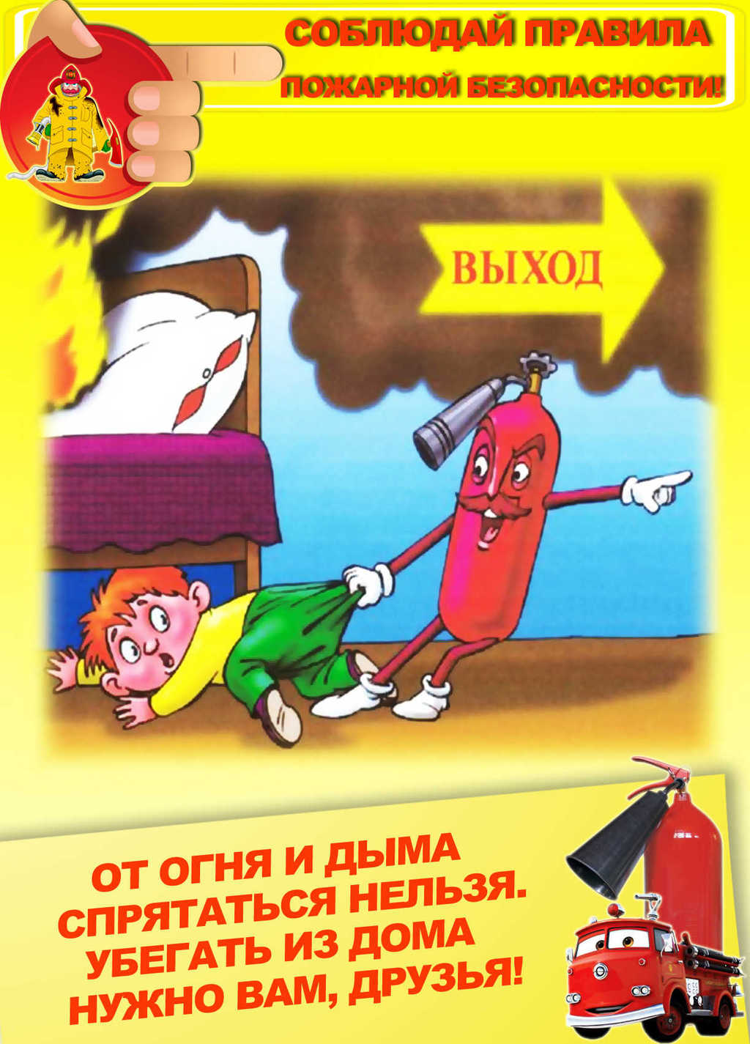

“Человеку друг огонь ,только зря его не тронь “

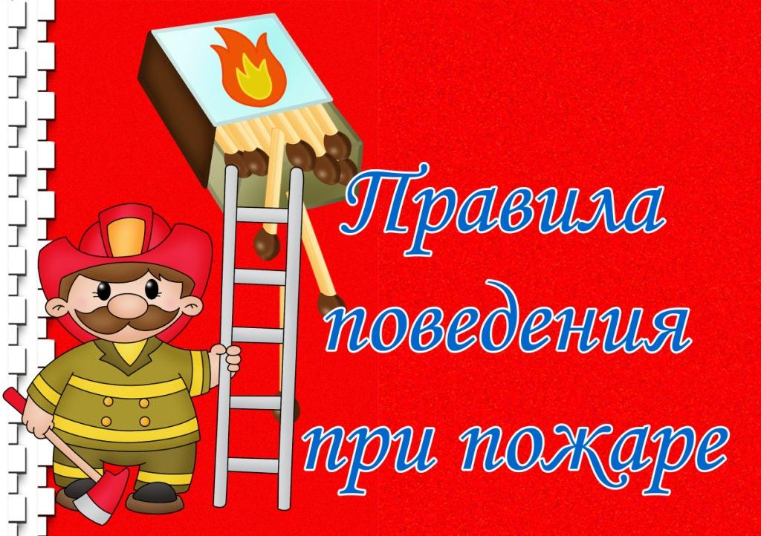

Воспитатель МБДОУ№97: Меркулова В.Ю.
Г. Владикавказ 2014
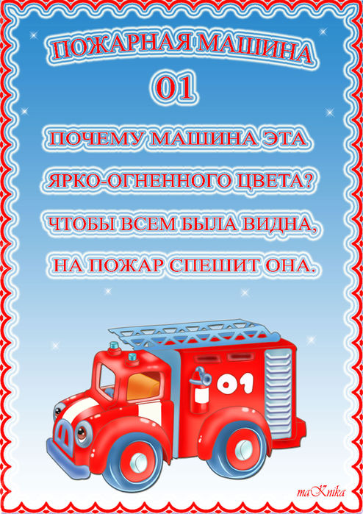

1. Образовательная задача: выявить и закрепить знания детей о пожаре: причины пожара, первые действия при пожаре, порядок действий на пожаре.
2. Развивающая задача:
2.1. Развивать внимание, память, фонематический слух.
2.2. Учить работать с планом - ориентироваться в пространстве группы и своей комнаты.
2.3. Выделять и называть видимые и скрытые признаки предметов.
2.4. Учить следовать словесной инструкции воспитателя.
3. Воспитательная задача:
3.1. Воспитывать уверенность в своих действиях.
3.2. Учить сопереживать, чувствовать себя компетентным.
3.3. Поддерживать интерес к устному народному творчеству.
4. Словарная работа:
4.1. Обогащение словаря:
существительные: боец, командир, каска, фонарь, огнетушитель, рукав, обогреватель, топор, защитная одежда.
прилагательные: грустный, печальный, коварный, безжалостный, ненасытный.
глаголы: шипеть, злиться, воспламеняться.
4.2. Обучение детей построению полных и выразительных ответов по описанию картинок по вопросам воспитателя.
4.3. Продолжать работу по улучшению звукопроизношения. Предшествующая работа:
1. Чтение произведений.
2. Знакомство с пословицами.
3. Отгадывание загадок.
4. Встреча с пожарными – командирами.
5. Наблюдение за пожарной машиной и встреча с пожарными-бойцами.
6. Дидактическая игра "Угадай профессию". В уже имеющуюся дидактическую игру включить картинку с изображением пожарного. К ней подобрать соответствующие атрибуты: огнетушитель, ведро с водой, песок, лопату, топор, пожарную машину с цистерной, выдвижную лестницу, противогаз, рукав.
Подготовка воспитателя: плакаты, макеты групповой комнаты, своей комнаты, чистоговорка. фломастеры, карандаши, бумага, три подноса, мяч.
Групповая комната оформляется плакатами о причинах пожара.
Ход занятий:
- Дети, по словам отгадайте, пожалуйста, о чем мы будем сегодня разговаривать? (Мы будем говорить о пожарных, об огне, отчего бывают пожары, как не допустить пожар, как остановить беду).
- Чтобы нам четко, красивыми предложениями рассказать, каким добрым, полезным, гостеприимным бывает огонь, и когда он злой. безжалостный, коварный, потренируем язычок. Проговорим чистоговорку. Почему она так называется? Говорим чисто - чисто, понятно? (Выделение интонацией слова).
Дети проговаривают два раза с воспитателем:
ШИ-ШИ-ШИ - загорелись камыши. ШИ-ШИ-ШИ - ты пожар туши.
ШИ-ШИ-ШИ - побежали малыши, Тушим, тушим, мы пожар потушим.
- Ребята, найдите плакат, где с бабушкой случилась беда (вот этот плакат, здесь дом сгорел, сидит бабушка, ей холодно, одежда сгорела, котику тоже холодно, негде спать и нечего есть);
- Ребята, а какое у нее настроение? (грустное, печальное. плохое);
- А котик как на нас смотрит? (испуганно, глаза у него большие);
- Пожалеем бабушку с котиком. Погрустим. (Кто-то подойдет, погладит котика, кто-то потрогает седые волосы старушки);
- Ребята, какую пословицу можно сказать, когда видим такую картину: пламя все съедает на своем пути? ("Красный петух" прошелся);
- Молодцы, ребята. Почему случилась беда? (Бабушка свечку оставила. Грелся у обогревателя, забыл его выключить);
- Вспомним еще пословицу об огне. (Огонь - хороший слуга, но плохой хозяин. Упустишь огонь - не потушишь);
- Посмотрите на плакаты. Какой бывает огонь? (Разный, удивительный. волшебный, безжалостный, бывает добрым и злым, тихий, приветливый, хороший, полезный, верный друг, вечный огонь, грозный, хищный, ненасытный, страшный, коварный, бледно-желтый, ярко-красный, рыжий);
- Молодцы, дети. Найдем на плакатах тех, кто спасает людей от пожара (Дети подошли к плакатам, где работают пожарные. Пожарные спасают людей);
- Во что одеты пожарные? (Пожарные одеты в защитную одежду. На голове каска, аппарат для дыхания, на руках рукавицы, на ногах сапоги);
- Чем тушат пожар? (Пожарные машины заливают огонь водой, вода в цистернах, бочках, вода побеждает огонь);
Игра “ Преодоление препятствий “ .
Эстафета с преодолением следующих препятствий, - конусы оббежать змейкой , прыжки на двух ногах из обруча в обруч

- А какую загадку вы знаете об огне? (Все ест - не наестся, а пьет - умирает. Шипит и злится, а воды не боится. Висит - молчит, а перевернешь-шипит и пена летит);
- Вот у меня книжечка-памятка "Малышам об огне" разобрана по листочку, возьмите себе по одному, встаньте красиво и расскажите, как нельзя делать.

- Сам костер не разжигай,
И другим не позволяй:
Даже крошка огонек
От пожара недалек. Для забавы, для игры
Спичек в руки не бери.
Коробка спичек хоть мала,
Но много может делать зла.
Не бери из печки жар,
Ведь и он хранит пожар.
Уголек хоть невеличка,
Но опасен, как и спичка. Газ на кухне, пылесос ли,
Телевизор и утюг,
Пусть включает только взрослый
Наш надежный, старший друг.

Конкурс «01»
команды, перед вами телефон, ваша задача, добежать до телефона, набрать номер, и вернуться назад к команде. И так вся команда

игра: «Найди ответ»
- Слушайте внимательно. На одном подносе картинки-вопросы, на другом, картинки-ответы. Каждый возьмите по одному вопросу и найдите ответ (Дети находят пару: вопрос-ответ);
- Посмотрите, пожалуйста, ребята, друг на друга. У всех ли правильно подобраны картинки? У всех ли?
« Я знаю свой домашний адрес»
Ваша задача, подойти к телефону, быстро и четко сообщить адрес, свою фамилию, положить трубку, вернутся к своей команде.

ИГРА: «Как делать нельзя».
- На подносе лежат конверты. В конвертах картинки. Разложите так:
сверху - как нельзя делать, а снизу - как надо делать.

ИГРА: "Найди выход"
- Возьмите по листочку бумаги, фломастеры или карандаши, нарисуйте план своей группы и покажите стрелочкой, как будем звать взрослых на помощь, если дым будет в коридоре. Посмотрите друг у друга. Верно ли дан ответ?
- Нарисуйте план своей комнаты. Как вы будете выходить, если в комнате дым? Укажите стрелочкой. (Проверяю у всех ребят).

Конкурс «Водоносы»
Перед вами ведра с водой, и стаканы, нужно стаканом перенести воду в пустое ведро.
Вы будете носить воду на воображаемый пожар, и заливать огонь.
«Пожарники»
Перед детьми стоят два стула, на них лежат два пиджака, вывернутые наизнанку. Задача игроков, быстро вывернуть пиджак и надеть на себя.

"Физминутка"
- Показываю иллюстрации к сказке К. Чуковского "Путаница". Откуда эта картинка? (Из сказки К. Чуковского "Путаница") ;
- Что сделала бабочка? (Море потушила);
- Мы будем бабочками. Повторяйте за мной:
Тут бабочка прилетела,
Крылышками помахала,
Стало море потухать-
И потухло.
Вот обрадовались звери!
Засмеялись и запели,
Ушками захлопали,
Ножками затопали.
Дошкольники показывают свои рисунки пожарникам.

Дидактическая игра "Слушай внимательно"
Воспитатель детям задает вопрос, а дети хором должны отвечать: "Это я, это я, это все мои друзья.»
- Кто, услышав запах гари. сообщает о пожаре?
- Кто из вас, заметив дым, закричит: "Пожар, горим!"
- Кто из вас шалит с огнем утром вечером иль днем?
- Кто, почуяв газ в квартире, открывает окна, двери?
- Кто от маленькой сестрички незаметно прячет спички?
- Кто из вас шалит с огнем - признавайтесь честно в том?
- Кто костров не разжигает и другим не разрешает?
-Молодцы ребята, поработали мы хорошо, спасибо вам.
- Какое у вас настроение.(Хорошее);
- Покажите настроение. (Все улыбаются)

Пословицы

- Огонь - беда, и вода - беда, а нет хуже беды, когда ни огня, ни воды.
- Искру туши до пожара, беду отводи до удара.
- Слезы пожара не тушат.
- Плох мир огня с водою.
- Спички не тронь, в спичках огонь!
- Храбрый не тот, кто страха не знает, а тот, кто узнал и навстречу идет. (О пожарных).
- Красный петух прошелся.
- Сену с огнем ни ужиться.
- Искра мала, да пламень велик.
- Не шути с огнем - обожжешься.
- Спички - не игрушка, огонь не забава.
- Упустишь огонь - не потушить.
- Огонь - не вода, схватит - не выплывешь.
- Где огонь, там и дым.
- Дыма без огня не бывает.
- Не играй, кошка, с огнем, обожжешься.
- Дорого при пожаре и ведро воды.
- Огонь хороший слуга, но плохой хозяин.
- Как бы мал огонек не был, всегда от него дым.
- Спичка - невеличка, а огонь - великан.

Загадки

Все ест - не наестся, а пьет - умирает (огонь).
Без рук, без ног, а бушует (огонь).
Шипит и злится, а воды не боится (огонь).
Дремлют в домике девчонки - бурые шапчонки (спички).
Летала мошка-сосновая ножка, на стог села - все сено съела (спичка).
С языком, а не лает, без зубов, а кусает (огонь).
Что бывает, если птички зажигают дома спички? (огонь).

Частушки
Вот частушки, так частушки
Кто-то бросил дымовушку
И пожар-то - не пожар,
А какой большой угар.

Ты включил электроплитку,
Чтобы кашу подогреть.
Сам умчался за калитку
На прохожих поглядеть.

Дымовушку подобрали
И виновника нашли.
Мы его за ушко взяли,
К командиру увели.

Встретил где-то друга Яшу
И совсем забыл про кашу…
Каша грелась, грелась, грелась,
Сковородка перегрелась,
Раскалилась докрасна
И сгорела вся дотла.

